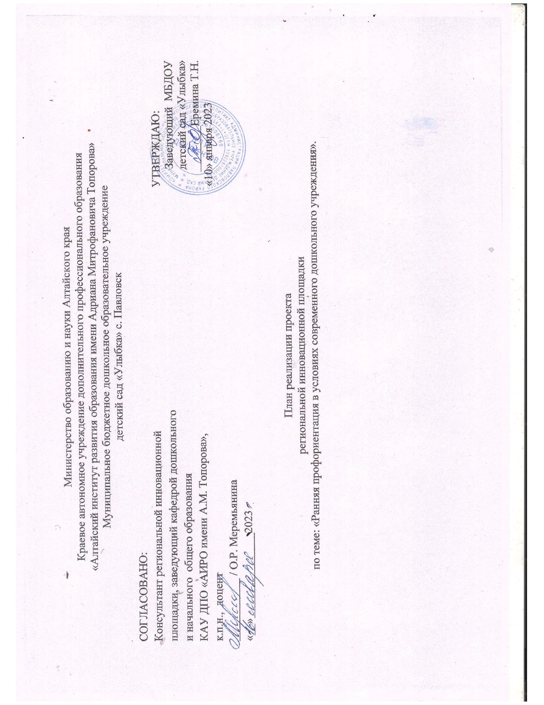

Министерство образованию и науки Алтайского края

Краевое автономное учреждение дополнительного профессионального образования  
«Алтайский институт развития образования имени Адриана Митрофановича Топорова»

Муниципальное бюджетное дошкольное образовательное учреждение

детский сад «Улыбка» с. Павловск

СОГЛАСОВАНО:

Консультант региональной инновационной площадки, заведующий кафедрой дошкольного и начального общего образования КАУ ДПО «АИРО имени А.М. Топорова», к.п.н., доцент

___________ / О.Р. Меремьянина

«__»_______________2023

УТВЕРЖДАЮ:

Заведующий МБДОУ

детский сад «Улыбка»

________Еремина Т.Н.

«10» января 2023

План реализации проекта

региональной инновационной площадки

по теме: «Ранняя профориентация в условиях современной дошкольной организации».

|  |  |  |  |  |
| --- | --- | --- | --- | --- |
| № | Мероприятие | Срок | Ответственные | Ожидаемый результат |
| п/п |
|  | Размещение на странице «Инновационная деятельность» официального сайта Учреждения плана реализации проекта | Январь 2023 | Еремина Т.Н., заведующий | Информационная доступность о ходе и результатах реализации проекта |
|  | Участие в вебинарах по вопросам реализации РИП | По плану КАУ ДПО «АИРО имени А.М. Топорова» | Еремина Т.Н., заведующий,  Расторгуева О.А.  старший воспитатель,  Шевцова И.В.  старший воспитатель | Корректировка плана деятельности РИП |
|  | Разработка и согласование графика стажерских практик по реализации инновационного проекта | Январь 2023 | Еремина Т.Н., заведующий,  Расторгуева О.А.  старший воспитатель,  Шевцова И.В.  старший воспитатель | Согласование и утверждение графика проведения стажерских практик |
|  | Создание альбомов «Мой папа-мастер своего дела» | Февраль 2023 | Педагоги средних - подготовительных групп | Материалы на сайте ДОУ |
|  | Создание альбомов «Профессии наших мам» | Март 2023 | Педагоги средних - подготовительных групп | Материалы на сайте ДОУ |
|  | Конкурс оборудования для сюжетно-ролевой игры по теме РИП. | Март 2023 | Педагоги всех групп | Пополнение РППС |
|  | Выставка Галерея Династий (фотогазеты) | Апрель 2023 | Педагоги всех групп | Материалы на сайте ДОУ |
|  | Музыкальный праздник «Есть такая профессия – Родину защищать» | Май 2023 | Музыкальные руководители  Прошунина Э.Н.  Константинова М.Г.  Усова Е.Г. | Новость на сайте ДОО  (видео ролик на сайте ДОУ) |
|  | Методическая сессия для педагогов ДОУ «Создание авторских образовательных ситуаций по ознакомлению дошкольников с профессиями» | Май 2023 | Расторгуева О.А.  старший воспитатель,  Шевцова И.В.  старший воспитатель | План конспект «Методической сессии».  Новость на сайте ДОО. |
|  | Мастер-класс по изготовлению элементов костюмов для сюжетно-ролевой игры по ранней профориентации | Май 2023 | Расторгуева О.А.  старший воспитатель,  Шевцова И.В.  старший воспитатель | План-конспект мастер-класса.  Новость на сайте ДОО. |
|  | Квест-игра по ранней профориентации «Путешествие в страну профессий!» | Июнь 2023 | Расторгуева О.А.  старший воспитатель,  Шевцова И.В.  старший воспитатель | Сценарий проведения квест-игры  Новость на сайте ДОО. |
|  | Картотека  авторских образовательных ситуаций по ознакомлению дошкольников с профессиями | Июль 2023 | Педагоги всех групп | Картотека сценарных планов. |
|  | Установление целенаправленных контактов Учреждения с социумом | Сентябрь 2023 | Еремина Т.Н., заведующий,  Расторгуева О.А.  старший воспитатель,  Шевцова И.В.  старший воспитатель | План работы на 2023-2024 уч. г.  Договоры о сотрудничестве. |
|  | Фестиваль «Юные профессионалы» | Октябрь 2023 | Расторгуева О.А.  старший воспитатель,  Шевцова И.В.  старший воспитатель | Сценарий проведения фестиваля.  Новость на сайте ДОО. |
|  | Организация и проведение стажерской практики для педагогов по теме:  «Ранняя профориентация в условиях современной дошкольной организации» | Октябрь 2023 | Еремина Т.Н., заведующий,  Расторгуева О.А.  старший воспитатель,  Шевцова И.В.  старший воспитатель | Отчет о проведении стажерской практики: план проведения, фотоотчет.    Новость на сайте ДОО. |
|  | Отчет о результатах работы за год по теме инновационной деятельности | Ноябрь 2023 | Еремина Т.Н., заведующий,  Расторгуева О.А.  старший воспитатель,  Шевцова И.В.  старший воспитатель | Отчет о результатах инновационной деятельности на сайте ДОО |